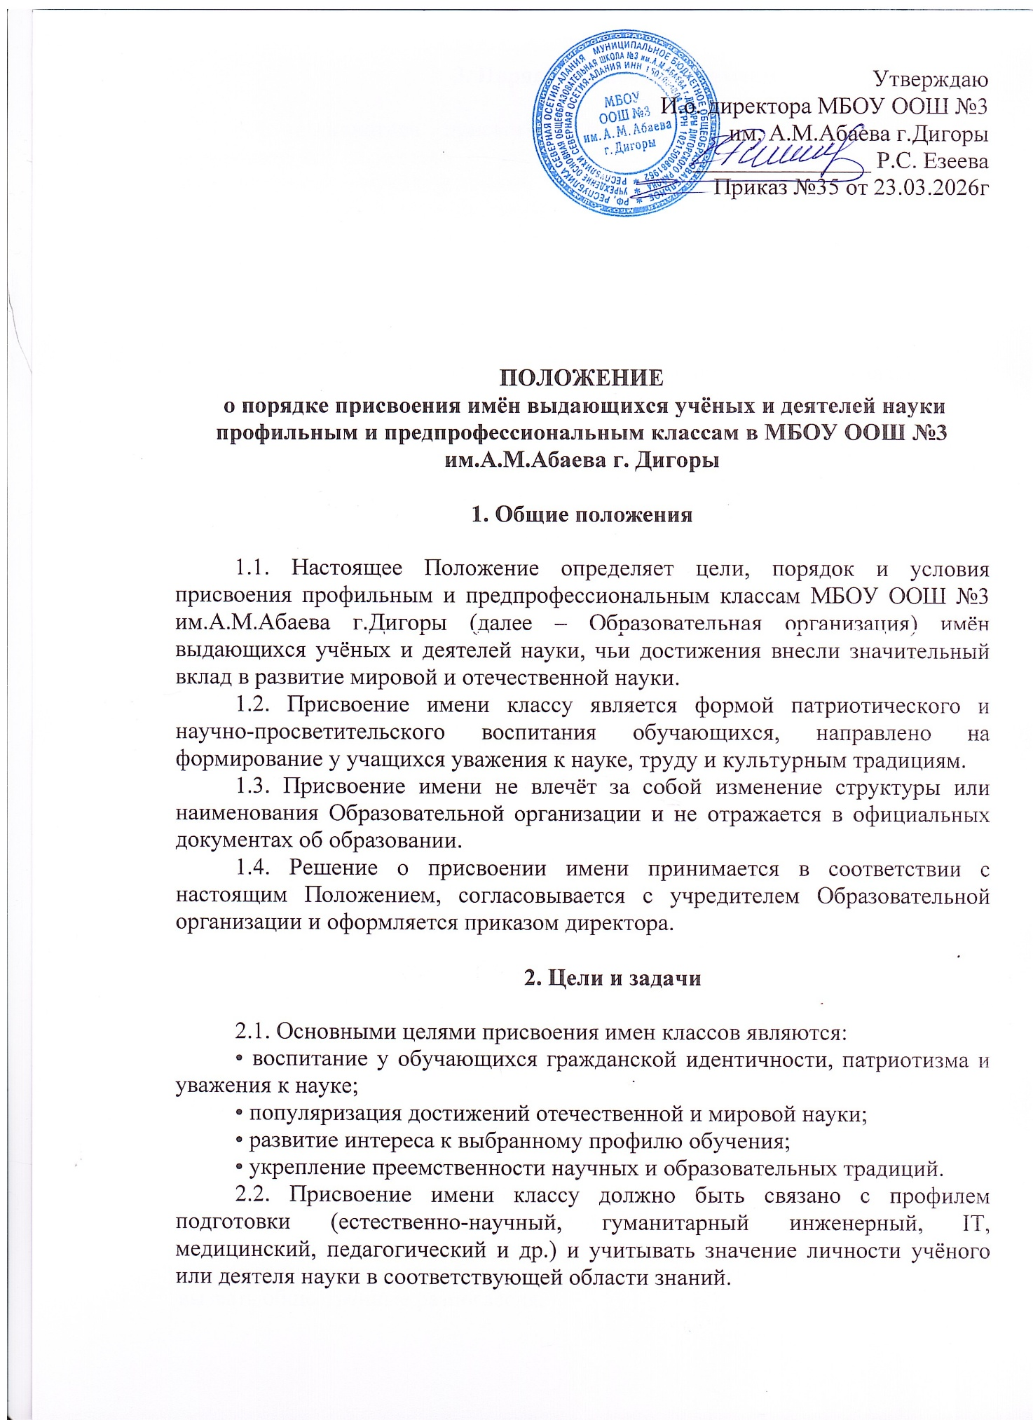

3. Порядок присвоения имени

3.1. Инициатива присвоения имени классу может исходить от коллегиальных органов управления, педагогических работников, администрации Образовательной организации, а также от коллектива обучающихся и их родителей (законных представителей).
3.2. Инициатива оформляется в виде письменного ходатайства, в котором указываются:
• предлагаемое имя (фамилия, имя, отчество учёного);
• обоснование выбора;
• соответствие профилю класса;
• информация о согласии коллектива обучающихся и педагогов класса.
3.3. Решение о присвоении имени принимается педагогическим советом Образовательной организации. Решение педагогического совета о присвоении имени направляется учредителю Образовательной организации для согласования.
3.4. После получения согласия учредителя директор Образовательной организации издает приказ о присвоении имени классу.
3.5. Присвоенное имя используется:
• в информационно-воспитательной работе (на стендах, символике класса, при олимпиад, конференций и других мероприятий);
• в публичных сообщениях о деятельности класса.
3.6. Присвоенное имя не указывается в уставе образовательной организации, школьной документации (журналах, аттестатах и др.).
3.7. Решение о лишении класса присвоенного имени может быть принято в случае:
• утраты профиля класса;
• прекращения деятельности класса;
• по решению педагогического совета, если имя утратило воспитательное значение или его использование признано нецелесообразным.
Решение о лишении имени согласуется с учредителем.

4. Критерии отбора имён

4.1. Классам могут присваиваться имена:
• выдающихся учёных, педагогов, инженеров, врачей, деятелей науки и образования;
• личностей, чья деятельность имеет высокое нравственное и общественное значение;
• уроженцев Республики Северная Осетия – Алания, внесших вклад в научное развитие региона.
4.2. Не допускается присвоение имен:
• живущих лиц (кроме случаев официального согласия и общественного признания заслуг);
• политических или общественных деятелей, деятельность которых может вызвать общественные разногласия.

5. Заключительные положения

5.1. Контроль за реализацией настоящего Положения возлагается на заместителя директора по воспитательной работе.
5.2. Настоящее Положение является локальным нормативным актом, принимается на педагогическом совете и утверждается приказом директора Образовательной организации.
5.3. Настоящее Положение вступает в силу со дня его утверждения.

